**Logotopo**

**PROJETO S4SP**

**Saúde para São Paulo**

**Manual Operacional**

- Agenda (E-mail)-

São Paulo

- 2015 -

|  |  |  |  |  |
| --- | --- | --- | --- | --- |
| Data | Versão | Elaborado por | Descrição | Arquivo |
| 07/05/2015 | 1.0 | Gilberto Tadeu do Carmo | Elaboração | Agenda (E-mail) |
| 14/05/2015 | 1.1 | Gilberto Tadeu do Carmo | Revisão | Inclusão param. servidor e-mail |

**SUMÁRIO**

1 introdução 3

2 o que mudou? 3

2.1 Principais mudanças visuais 3

2.1.1 Tela: Item Genérico x Orientações 3

2.1.2 Tela: Visualizar Agendas 4

2.1.3 Tela: Agendar (Confirmação do agendamento) 5

3 o que precisa ser parametrizado 5

3.1 tela: orientações x item genérico 5

3.2 tela: parâmetros básicos 6

3.3 tela: Configurar parâmetros 8

3.4 modelo do e-mail a ser enviado ao paciente 9

4 Passo-a-passo da utilização 10

**Lista de Figuras**

Figura 2‑1 - Tela Item Genérico x Orientações (Antiga) 3

Figura 2‑2 - Tela Item Genérico x Orientações (Nova) 4

Figura 2‑3 - Tela Visualizar Agendas (Antiga) 4

Figura 2‑4 - Tela Visualizar Agendas (Nova) 4

Figura 2‑5 - Mensagem de confirmação de envio de e-mail 5

Figura 2‑6 - Tela para envio de e-mail 5

Figura 3‑1 - Tela Orientação X Item genérico (Aba: Usuário) 6

Figura 3‑2 - Tela Orientação X Item genérico (Aba: Paciente) 6

Figura 3‑3 - Tela Parâmetros Básicos (Aba: Tipos) 7

Figura 3‑4 - Tela Parâmetros Básicos (LOV Tipos de Comunicação) 7

Figura 3‑5- Tela Parâmetros Básicos (Aba: Ambiente) 8

Figura 3‑6 - Tela Configurar Parâmetros 9

Figura 3‑7 - Modelo E-mail 9

Figura 4‑1 - Tela aviso envio de e-mail 10

Figura 4‑2 - Tela para envio de e-mail 10

Figura 4‑3 - Tela Visualizar Agendas 10

# introdução

Após a aplicação do patch 157888 será disponibilizada a função de envio das orientações/informações sobre o procedimento agendado através do e-mail do paciente.

# o que mudou?

Com esta atualização será possível o envio das orientações/informações referente ao exame/consulta agendada através do e-mail do paciente.

## Principais mudanças visuais

### Tela: Item Genérico x Orientações

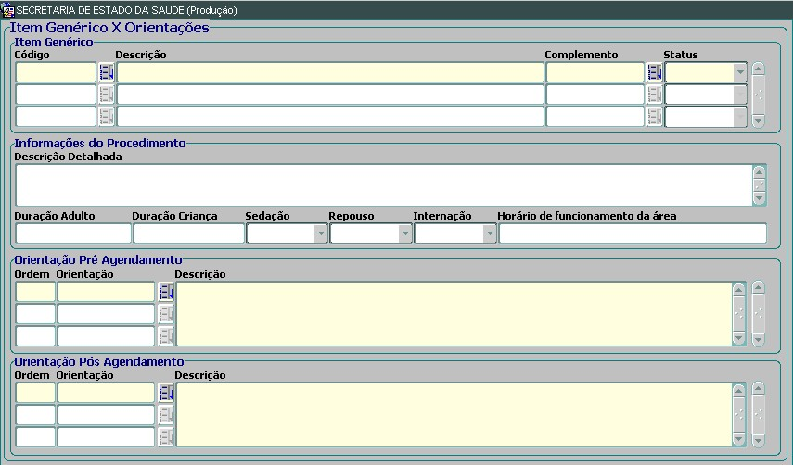

Figura ‑ - Tela Item Genérico x Orientações (Antiga)

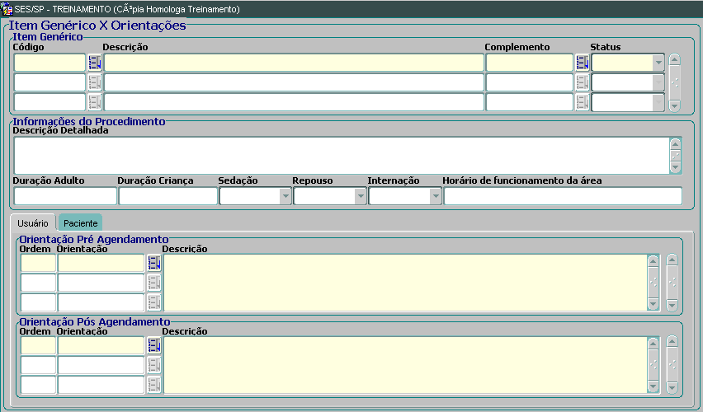

Foram criadas as abas “Usuário” e “Paciente”.

**Aba Usuário**: Informações utilizadas apenas pelo operador.

**Aba Paciente:** Informações que serão enviadas ou impressas para o paciente.

Figura ‑ - Tela Item Genérico x Orientações (Nova)

### Tela: Visualizar Agendas

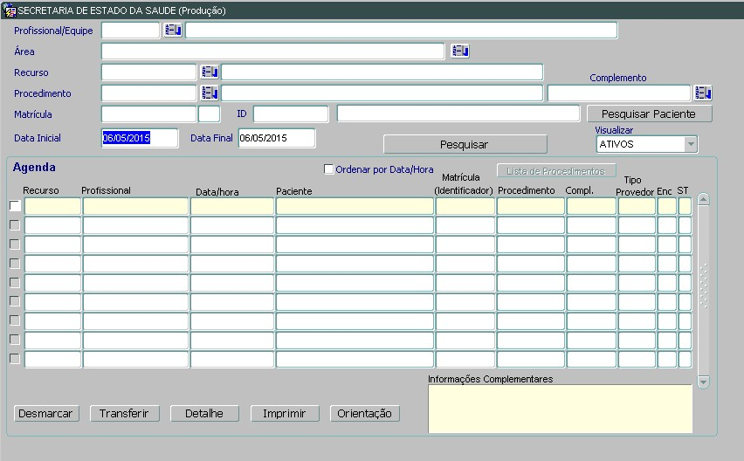

Figura ‑ - Tela Visualizar Agendas (Antiga)

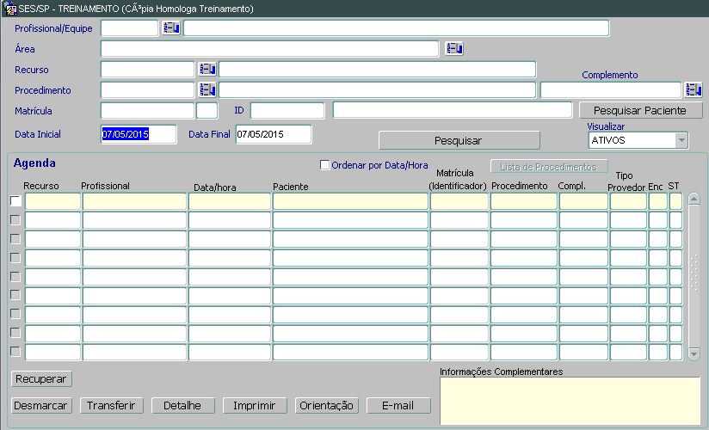

Acrescentado o botão “E-mail”.

**Botão E-mail:** Utilizado para enviar as orientações para o paciente.

Figura ‑ - Tela Visualizar Agendas (Nova)

### Tela: Agendar (Confirmação do agendamento)

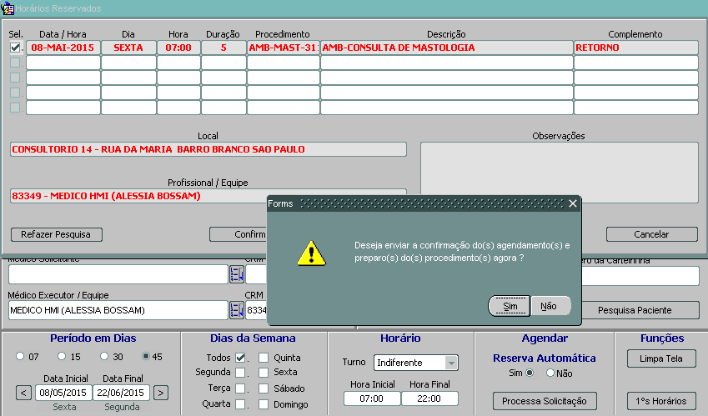

Após a confirmação do agendamento será apresentada a mensagem abaixo:

Figura ‑ - Mensagem de confirmação de envio de e-mail

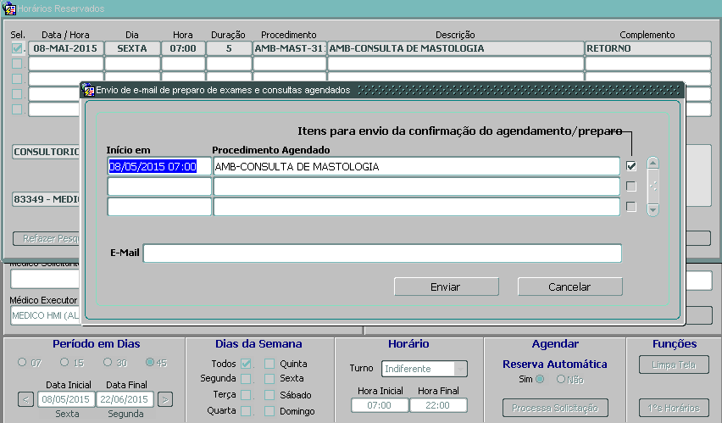

Ao selecionar “Sim” a tela abaixo será exibida:

Figura ‑ - Tela para envio de e-mail

# o que precisa ser parametrizado

## tela: orientações x item genérico

**Caminho:** *Sistema de Pacientes >> Cadastros Básicos >> Orientação X Ítem genérico*

Nesta tela deverá ser configurada as orientações que serão visualizadas pelos atendentes e as informações que serão passadas aos pacientes.

O texto da orientação deverá ser previamente cadastrado na tela “Orientação”.

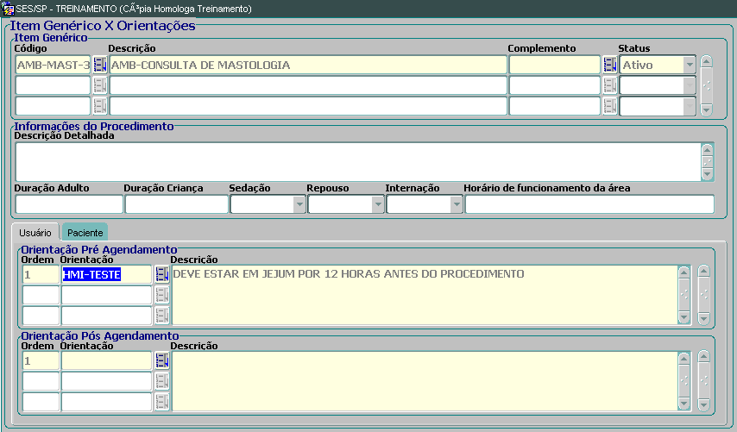

Figura ‑ - Tela Orientação X Item genérico (Aba: Usuário)

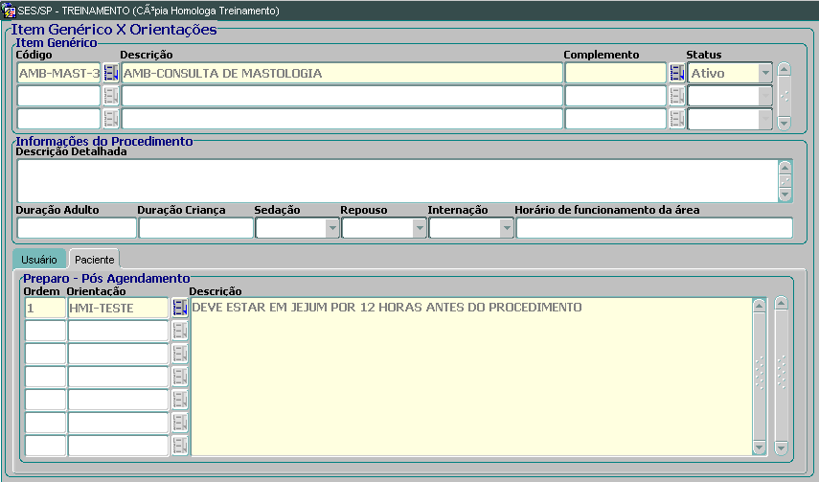

Figura ‑ - Tela Orientação X Item genérico (Aba: Paciente)

## tela: parâmetros básicos

**Caminho:** *Sistema de Faturamento Hospitalar >> Cadastros >> Tabelas Básicas >> Parametrização >> Parâmetros Básicos*

Nesta tela deverá ser verificado se o campo “Tipo Comunicação Email” está configurado com a opção de documento correto. Esta informação é utilizada quando na tela de cadastro paciente na aba “Comunicação” ao selecionar e-mail no tipo de comunicação o endereço cadastrado pelo paciente aparecerá preenchido na tela de envio.

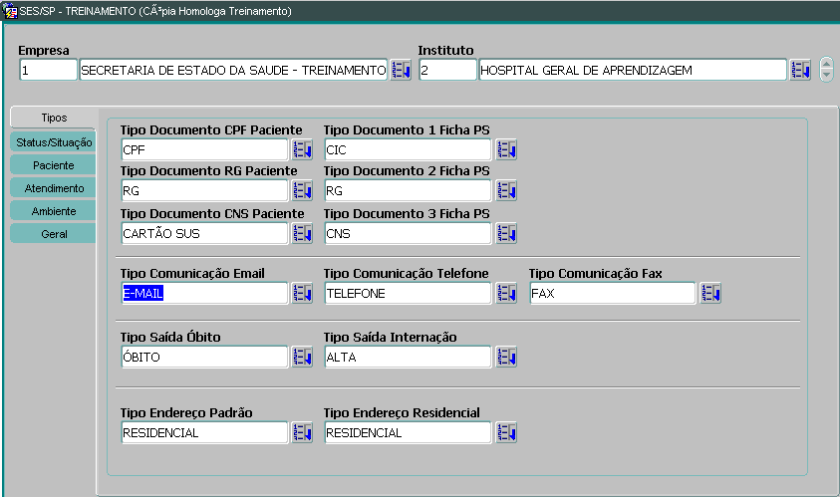

Figura ‑ - Tela Parâmetros Básicos (Aba: Tipos)

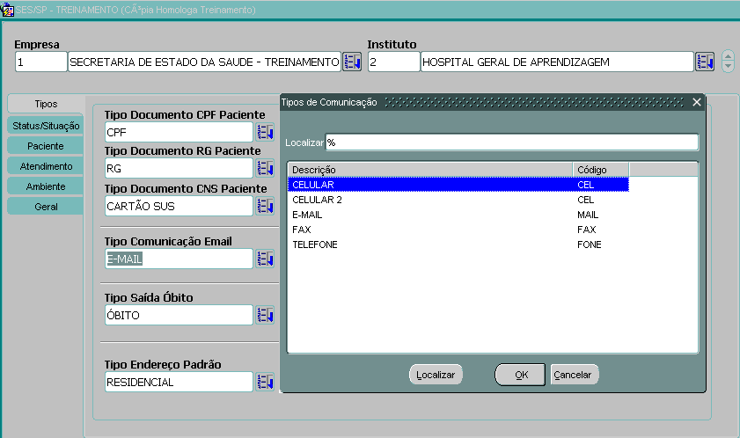

Figura ‑ - Tela Parâmetros Básicos (LOV Tipos de Comunicação)

Nesta tela na aba “Ambiente” deverá ser verificado se o parâmetro “Servidor Email” está configurado com a informação:

**websmtp.redegov.sp.gov.br;25;s4.sp.gov.br;admin**

Sem este parâmetro o serviço de envio de e-mail não funciona.

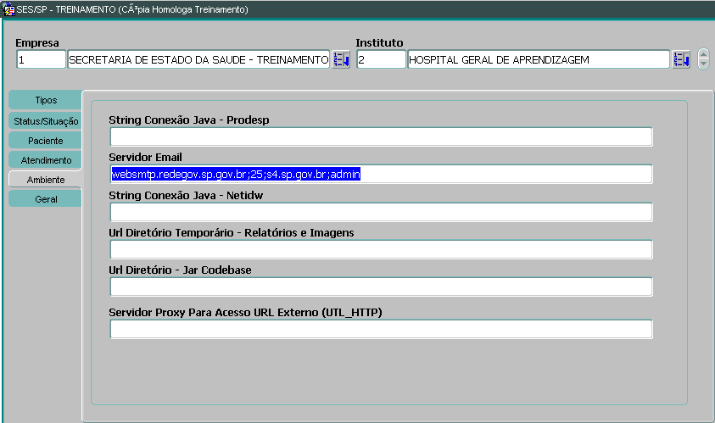

Figura ‑- Tela Parâmetros Básicos (Aba: Ambiente)

## tela: Configurar parâmetros

**Caminho:** *Sistema de Pacientes >> Apoio à Assistência >> Cadastros Básicos >> Configurar Parametros*

Estes parâmetros serão utilizados no corpo do e-mail enviado ao paciente. O modelo do e-mail será apresentado no próximo tópico.

Nesta tela consulte os parâmetros “AGI_FONE_EMAIL” e “AGI_EMAIL_PREPARO”, caso não exista estes parâmetros é só criá-los.

* **AGI_FONE_EMAIL**: Cadastrar o DDD e o numero de telefone que aparecerá para retorno, caso o paciente tenha dúvidas sobre a informação enviada. Caso não seja parametrizado o número do telefone, o sistema irá assumir o telefone cadastrado no atributo “**Telefone para Contato**” na funcionalidade “**Institutos**”.
* **AGI_EMAIL_PREPARO**: Cadastrar a nomenclatura da área responsável pelo agendamento/preparo. Caso não seja parametrizada a área o sistema irá assumir o nome da Empresa/Instituto conforme cadastrado na funcionalidade “**Institutos**”.

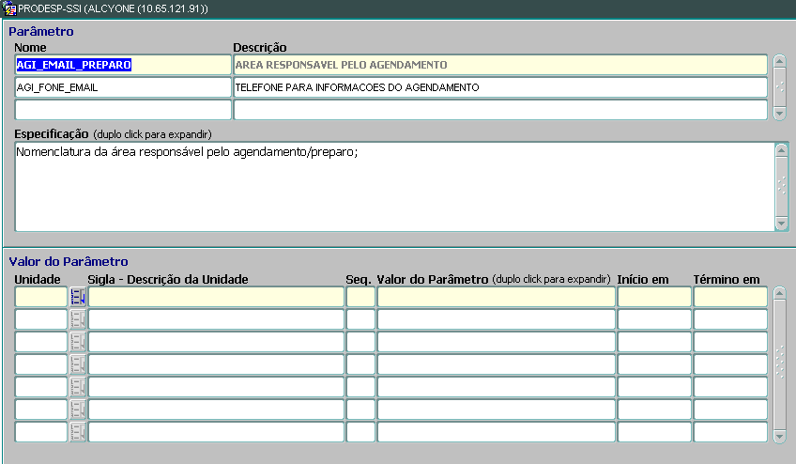

Figura ‑ - Tela Configurar Parâmetros

## modelo do e-mail a ser enviado ao paciente

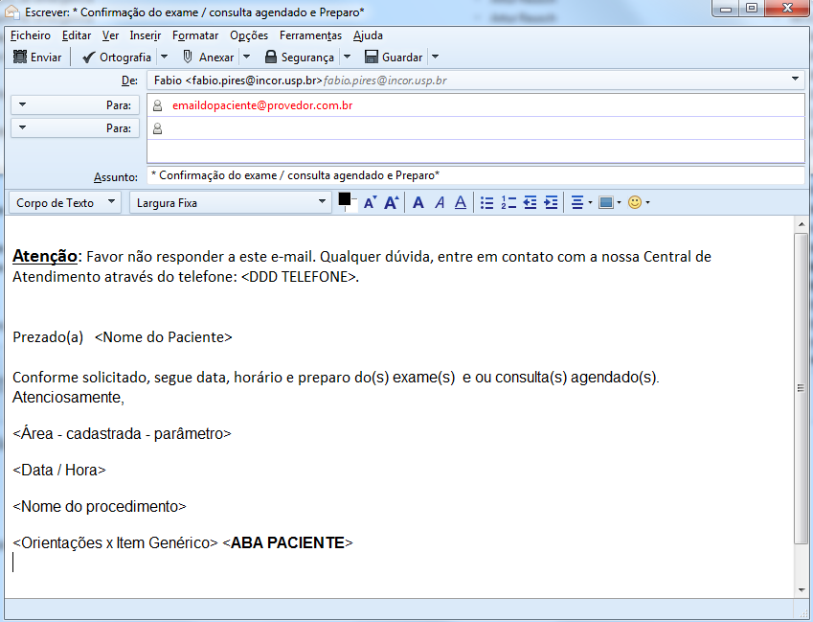

Figura ‑ - Modelo E-mail

# Passo-a-passo da utilização

Após confirmar o agendamento será apresentada a mensagem abaixo:

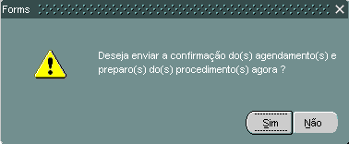

Figura ‑ - Tela aviso envio de e-mail

Ao escolher a opção “Não” o fluxo continua da mesma forma, caso a escolha seja a opção “Sim” será apresentada a tela abaixo:

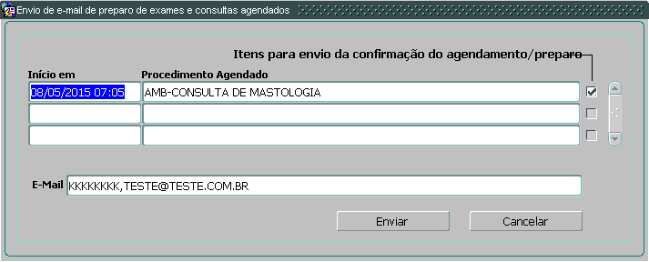

Procedimento agendado

Lista de e-mail separada por vírgula.

Procedimento selecionado para envio.

Por padrão todos já vem selecionados.

Figura ‑ - Tela para envio de e-mail

Ao pressionar o botão “Enviar” será enviado as orientações cadastradas na aba “Paciente” da tela Item Genérico x Orientações para o(s) e-mail(s) cadastrado(s) no campo “E-Mail”. Ao pressionar “Cancelar” o sistema volta ao fluxo normal, onde é apresentada a mensagem de impressão. Se houver a necessidade de reenvio do e-mail após finalizar o agendamento é só acessar a tela “Visualizar Agendas”, pesquisar o paciente, selecioná-lo e clicar no botão “e-mail”.

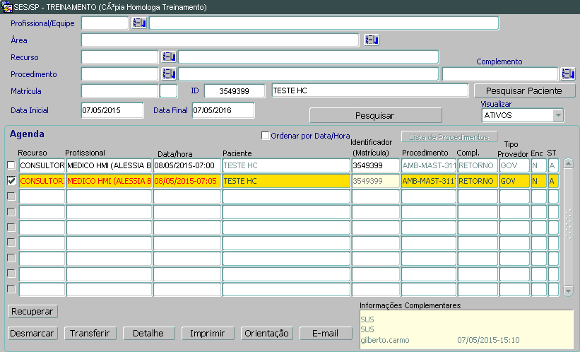

Figura ‑ - Tela Visualizar Agendas